Nome: Álvaro Coelho Jesus RA: 22221002-3

Relatório do laboratório 6

Arquivo de entrada teste2.npy

Nas interações 2 e 3 foram as que tiveram o melhor resultado, pela regressão que conseguiu chegar mais próximo da reta original.

Qtde. de neurônios: 2

Qtde. interações: 100

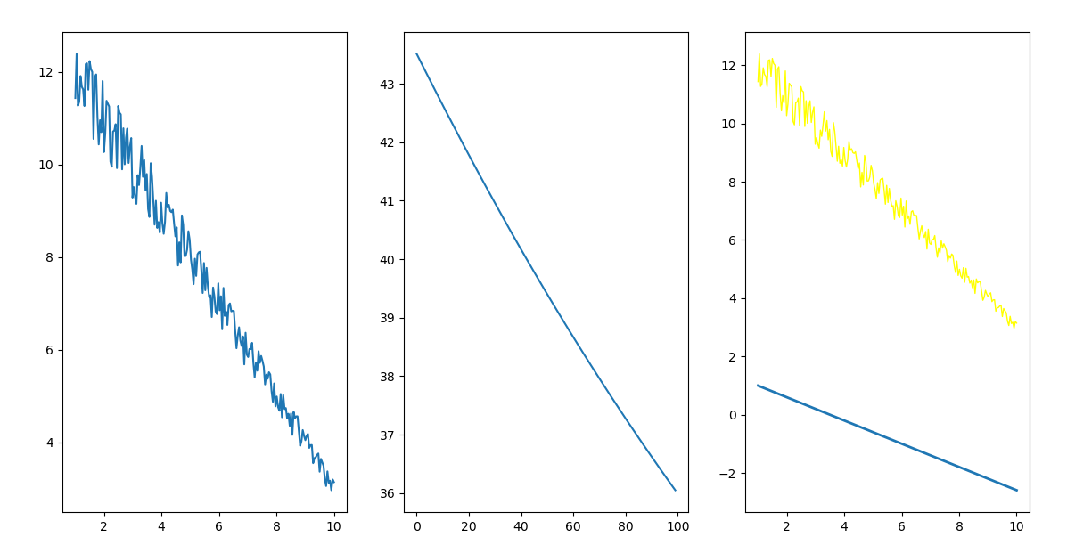

Qtde. de neurônios: 50, 30

Qtde. máx. interações: 20

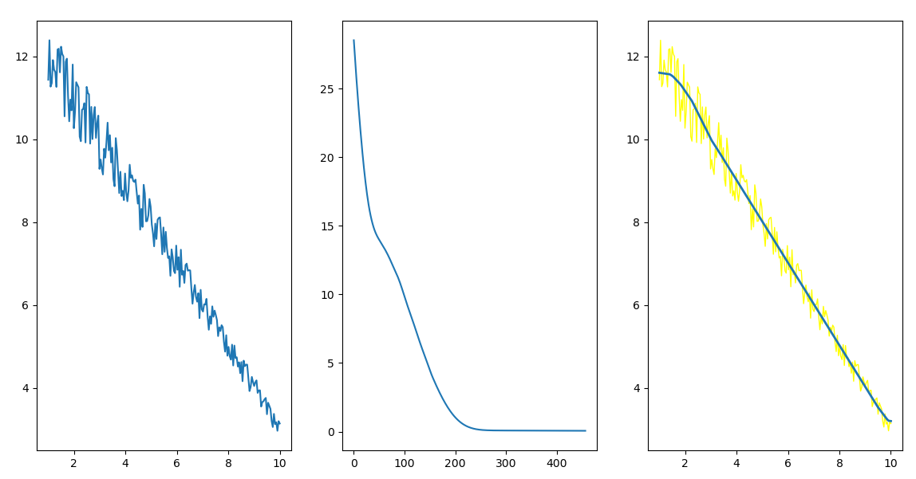

Qtde. de neurônios: 80, 80

Qtde. máx. interações: 100000

Limite de geracoes sem alteração: 10

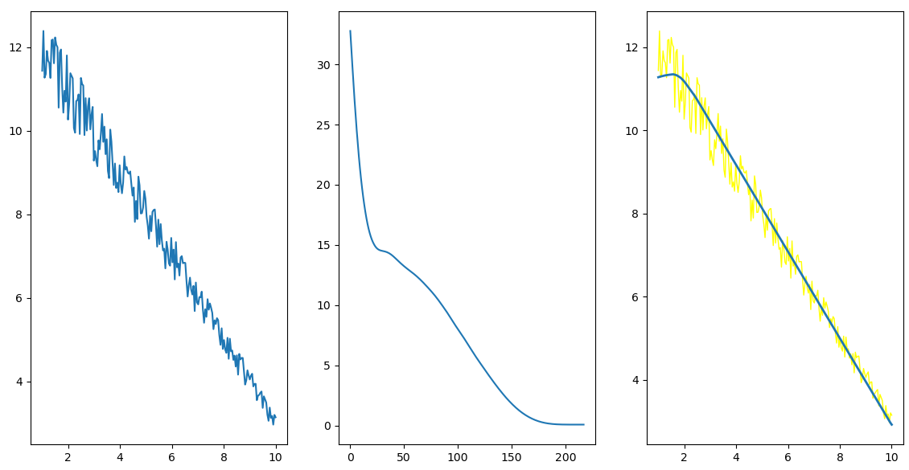

Arquivo de entrada teste3.npy

Nas interações 2 e 3 foram as que tiveram o melhor resultado, pela regressão que conseguiu chegar mais próximo da reta original. Por terem uma maior quantidade de neurônios e gerações para interação.

Qtde. de neurônios: 2

Qtde. interações: 100

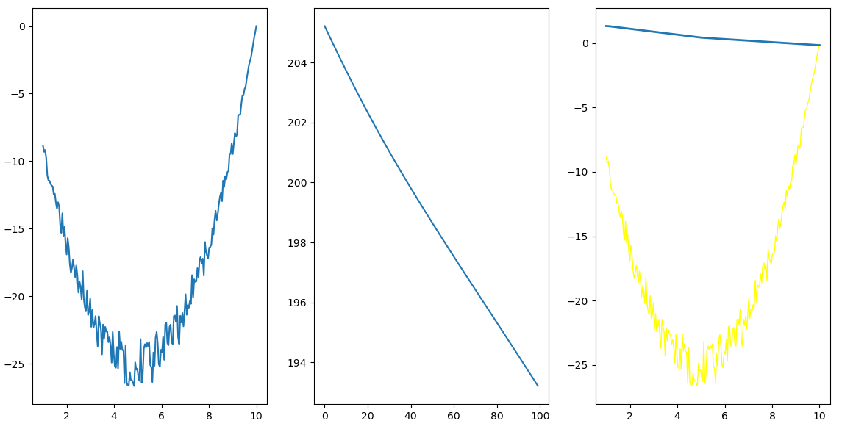

Qtde. de neurônios: 50, 30

Qtde. máx. interações: 20

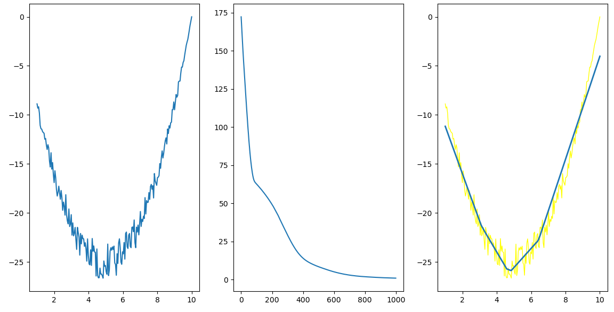

Qtde. de neurônios: 80, 80

Qtde. máx. interações: 100000

Limite de geracoes sem alteração: 10

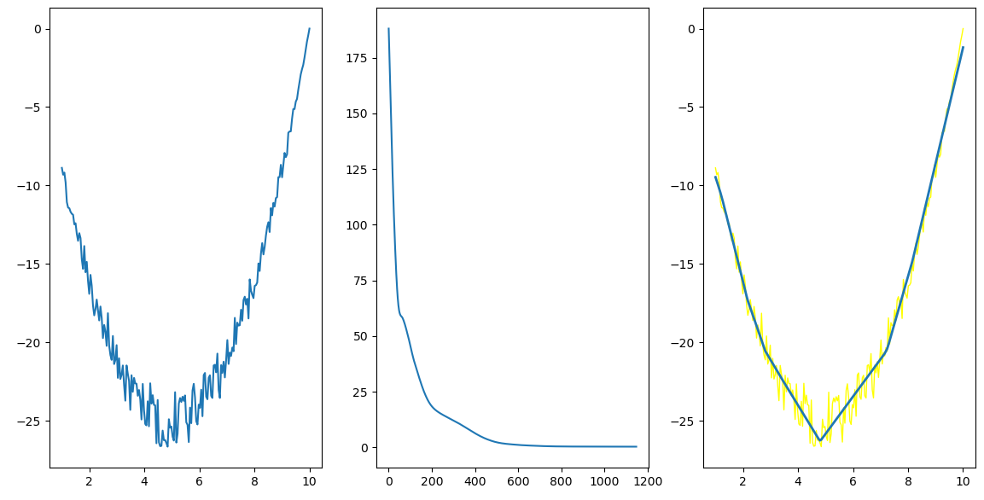

Arquivo de entrada teste4.npy

Nas interações 3 foi a que tive o melhor resultado, pela regressão que conseguiu chegar mais próximo da reta original. Por terem uma maior quantidade de neurônios e gerações para interação e um limite menor de interações sem mudança.

Qtde. de neurônios: 2

Qtde. interações: 100

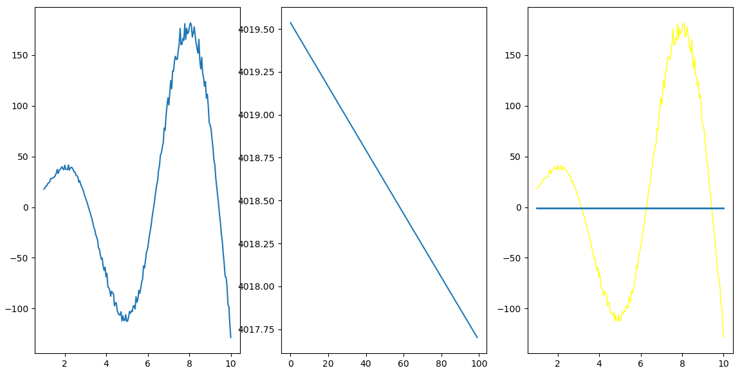

Qtde. de neurônios: 50, 30

Qtde. máx. interações: 1000

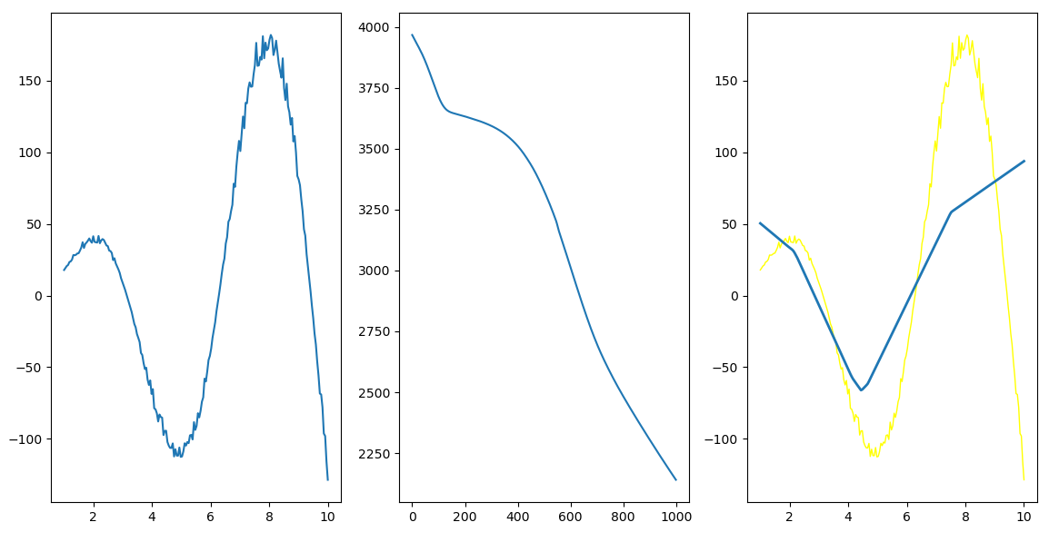

Qtde. de neurônios: 80, 80

Qtde. máx. interações: 100000

Limite de geracoes sem alteração: 10

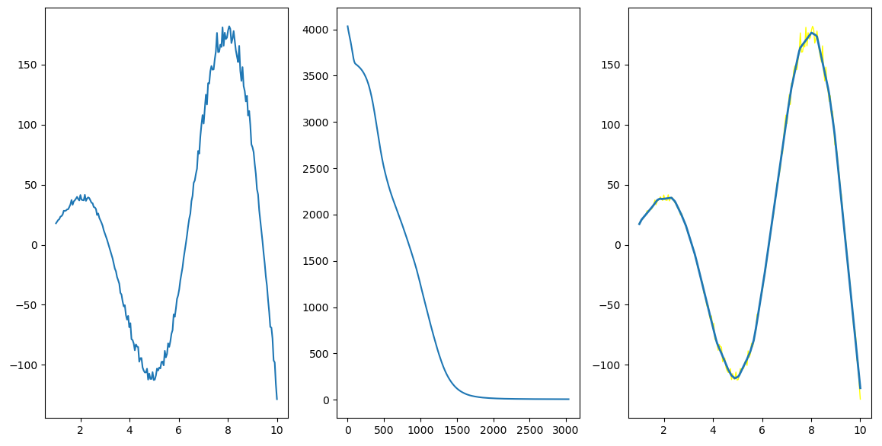

Arquivo de entrada teste5.npy

Apesar de nenhuma ser a solução mais ótima, o gráfico das interações 3 foi a que teve o melhor resultado, pela regressão que conseguiu chegar mais próximo da reta original. Por terem uma maior quantidade de neurônios e gerações para interação e um limite menor de interações sem mudança.

Qtde. de neurônios: 2

Qtde. interações: 100

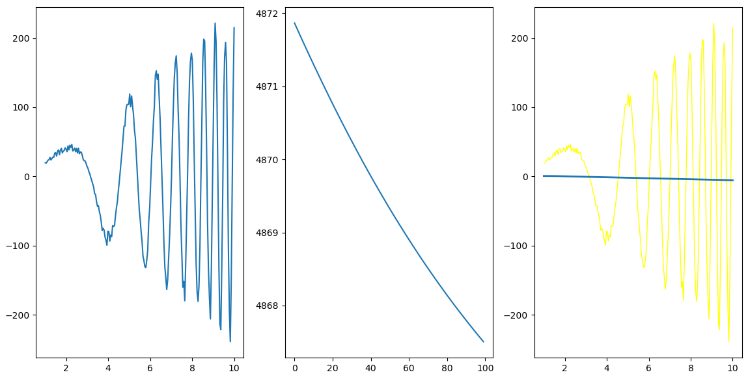

Qtde. de neurônios: 50, 30

Qtde. máx. interações: 1000

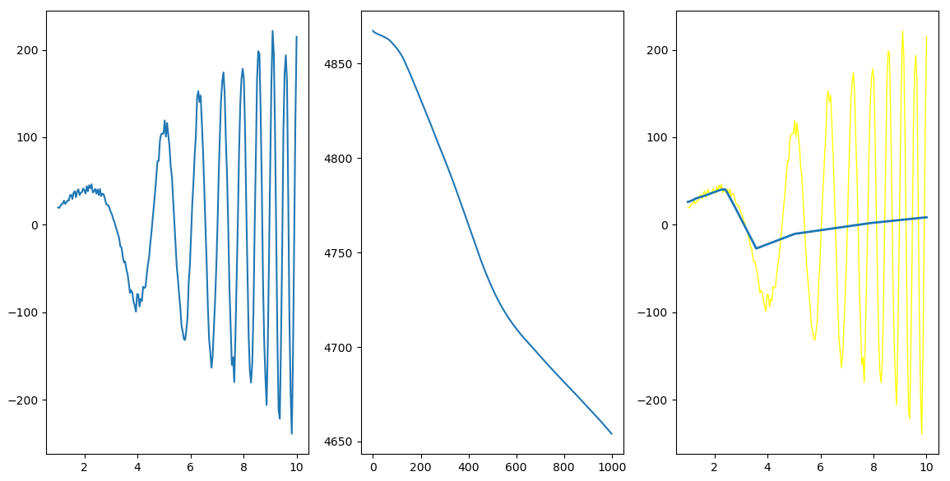

Qtde. de neurônios: 80, 80

Qtde. máx. interações: 100000

Limite de geracoes sem alteração: 10

